**Pointillisme:**(1880-1905)

De verf word zorgvuldig in stippen aangebracht. Doordat ze op groten doeken zijn geschilderd lijkt het alsof de stipjes in elkaar overvloeien. Ze bestudeerde de optische werking van kleuren. Vanwege de stipjes wordt dit het pointillisme of divisionisme genoemd. Door de tintelende lichtkracht die van deze werkwijze uit moet gaan, wordt de stijl ook wel als luminisme aangeduid.

* Objectief onderzoek naar de werking van kleur

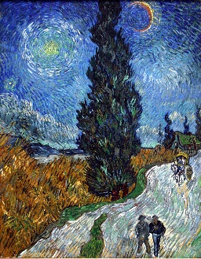**Vincent van Gogh:  
(Gevoel)**

* Felle, emotioneel geladen kleurgebruik, onrealistisch
* Expressieve toetsen en vormen
* Invloed pointillisme; verder doorgevoerd.
* Persoonlijke visie, subjectief vormgeven van gevoelens
* Voorloper van het expressionisme

**Paul Cézanne:  
(Vorm)**

* 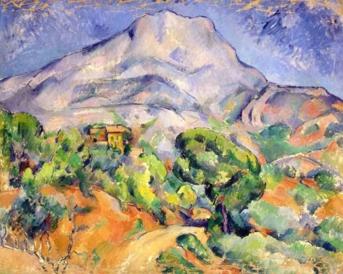Postimpressionisme
* Eenvoudige en zorgvuldige ordening
* Gericht op structuur van de vorm
* Abstrahering
* Geometrische vormen en daardoor tweedimensionaal
* Kleurcontrast
* Dynamisch effect door verschillende richtingen verftoetsen
* ‘’elke natuurvorm is terug te brengen tot kubus, kegel of cilinder’’
* Voorloper van het kubisme

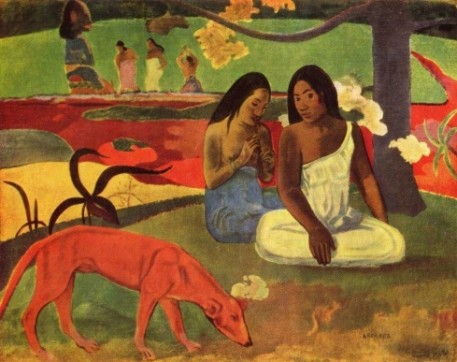**Paul Gauguin:  
(Inhoud)**

* Symboliek (diepere betekenis van de zichtbare dingen)
* Primitieve en de onschuld ( zuiverheid, verbondenheid natuur)
* Dromen, onderbewuste, visioen, mystieke overleveringen, verhalen
* Grote onderbroken kleurvlakken van ongemengde kleuren
* Vereenvoudiging vormen en weinig diepte werking
* Kleurcontrasten
* Voorloper van het symbolisme

Hanteringswijze verf:

Van Gogh -> verf aanbrengen met krachtige penseelstreken, om zijn gevoelens uit te drukken  
Cézanne -> subtiele verfvlakken, op zoek naar de structuur en de basisvormen   
Gauguine -> de kleur neerzetten in contrastrijke, kleurige vlakken om een exotische sfeer te creëren

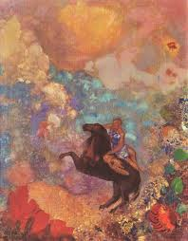**Symbolisme:**(1890)

* Reactie op realisme en impressionisme
* Hang naar verleden
* Verbeeldingskracht,
* Intuïtie, fantasie
* Onderbewuste
* Overstijgt de alledaagse realiteit
* Geen stijl maar benadering

**Expressionisme:**

* Individuele, subjectieve expressie: persoonlijke uitdrukkingen van gevoelens
* De innerlijke wereld, emoties krijgen vorm
* Grof en bewegelijk
* Duidelijke vormen, geen details
* Fel kleurgebruik

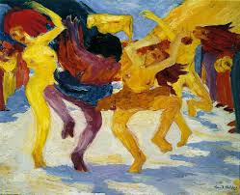**Die Brücke:**Duitsland (1905-1913)

* Triest, naargeestig
* Expressionisme
* Verwringing gezichten
* Rauwe penseelvoering
* Felle kleuren, giftig geel
* Geen perspectief
* Claustrofobisch

In 1905 richtten vier studenten in Dresden Die Brücke op. Hun doel was om een verbinding te maken tussen mensen onderling en de toekomst. in hun vrije tijd schilderden ze. Zij stichtten een kunstenaarscommune. Van dat idee droomde Van Gogh ook al. Maar de Brücke-schilders werkten samen. De schilders wilden geen nieuwe esthetiek introduceren maar een nieuwe ethiek. Zij wilden de innerlijke waarheid te schilderen, subjectieve kunst maken. Voor kunstcritici was het werk van Die Brücke een schok. Ze deden het af als ‘een gewelddadige stijl’’

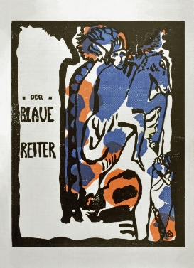**Der blaue Reiter:**Duitsland (1911-1914)

* Vorm gevoel fantasie
* Expressionisme
* Kleur zelfstandig, niet beschrijvend
* Doel kunst: communicatie met toeschouwer
* Figuratief en abstract

Een tweede groep Duitse kunstenaars bracht in München een tijdschrift uit. Op de titelpagina stond het schilderij 'De blauwe ruiter' van Wassily Kandinsky afgebeeld. In het tijdschrift publiceerden zij hun idee dat 'de scheppende geest' in vorm en kleur weergegeven kan worden. Deze schilders, schrijvers, dichters en componisten zochten naar een spirituele basis voor een nieuwe, internationale cultuur. Er vormde zich al snel een groep vooraanstaande kunstenaars. De groep was niet zo samenhangend en had geen eigen stijlvorm, maar was zeer internationaal georiënteerd.

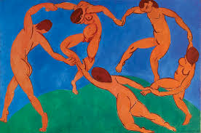**Fauvisme:**Frankrijk (1905-1908)

* Zelfstandige kleuren en vel kleurgebruik
* Expressionisme
* Duidelijke lijnen, zwarte contouren
* Platte vlakken, geen diepte
* Vereenvoudigde vormen
* Impulsief, vanuit eigen ervaring
* Ontspannen, prettig en vrolijk

Vergeleken met de Duitse expressionisten straalt het werk van de Fauvisten levensvreugde uit, het Duitse expressionisme angst en onzekerheid. Het Franse fauvisme zoekt naar zuiverheid en wetmatigheid van de beeldende middelen, het Duitse expressionisme naar innerlijke zeggingskracht.

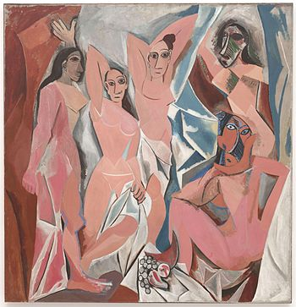**Kubisme:**(1907)

* Onderwerpen: landschappen, menselijke figuren maar vooral stillevens
* Weergeven objecten terugbrengen tot hoekige, kubusachtige basisvormen
* Vormen lijken uiteen te vallen in kleine fragmenten
* Invloed Afrikaanse kunst
* Licht en schaduw ten dienste van vorm, tonale kleuren
* Lichtval vanuit meerdere hoeken
* Vanuit werkelijkheid naar puur ordening vormen of van analytisch naar synthetisch
* Collage met diverse materialen

Paul Cézanne zei dat alle vormen in de natuur in feite gebaseerd zijn op drie oervormen: bol, kegel en piramide. Hoewel een kubistisch werk er op het eerste gezicht abstract en geometrisch uitziet, verbeeldt zo'n schilderij toch bestaande voorwerpen. Maar de kubist laat verschillende kanten van één en hetzelfde ding tegelijkertijd zien. Kubistische kunst geeft dus geen illusie van een ruimtelijk voorwerp, maar vertaalt ruimtelijke, driedimensionale voorwerpen naar de mogelijkheden van het tweedimensionale doek. Het kubisme onderzoekt de ruimtelijkheid door de vormen te ontleden naar basisvormen. Alle vormen worden als kubussen, cilinders, bollen en andere geometrische vormen weer gegeven.

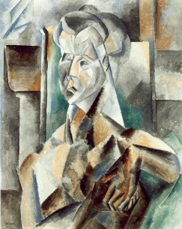**Analytisch kubisme:**(1905-1912)

Nadat het gebruik van geometrische basisvormen als uitgangspunt was genomen, ging mensteeds verder onderzoeken. De kunstenaar koos telkens de meest interessante deelvormen en een andere hoek van bekijken. Om te verwijzen naar de werkelijkheid paste men vaak sjabloonletters toe.   
In de periode van het analytisch kubisme lag de nadruk op de vorm, er werd weinig kleur gebruikt.

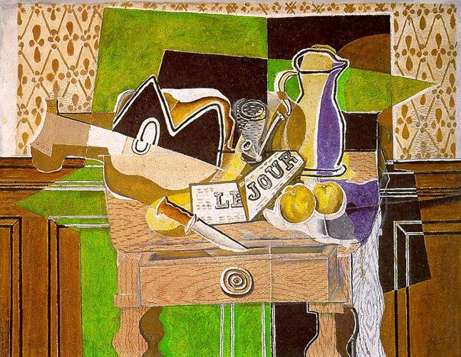**Synthetisch kubisme:**(1913-1920)

Onder invloed van Juan Gris komt er een grotere herkenbaarheid in de vormen,  
en meer samenhang in de compositie. De schilders componeren als het ware   
een synthese van de motieven (met verschillende aanzichten van hetzelfde   
object). In deze periode komen er warme, sterke kleuren terug, die vlak worden   
toegepast. Behalve verf werden er nu ook vaker stukken krant met tekst   
opgeplakt, pakpapier of lapjes stof. Er ontstonden collages.

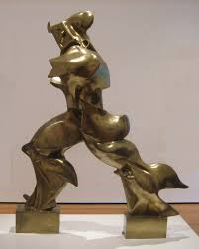**Futurisme:**Italië (1909)

* Ratio en gevoel
* Positief tegenover veranderingen die tijd, verheerlijking
* Breken eeuwenoude traditie, verleden
* Kunst-cultuur-politieke filosofie
* Dynamisch, beweeglijk, snelheid en herhaling
* Kubistische vormentaal
* Breken met traditionele kunst

Snelheid, beweging en tijd

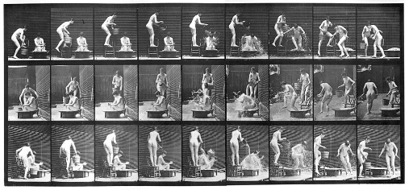het begrip simultaneïteit Beweging werd uitgebeeld door ritmische herhalingen van vormen en lijnen. Het belangrijkste vernieuwende futuristische concept was de simultaneïteit, als uitdrukking van dynamiek (simultaan = gelijktijdig). Simultaneiteit wil zeggen dat er geen eenheid in tijd en ruimte bestaat.

Lawaai

Spectaculair zijn ook de muzikale vernieuwingen van Luigi Russolo, die hij in 1913 met zijn 'Lawaaikunst' in praktijk bracht met elektrisch aangedreven 'lawaaimachines' Lawaai was voor de futuristen, naast dynamiek en snelheid, het kenmerk van de nieuwe tijd. Het uitbeelden van de sensatie van geluid was voor schilders ook een belangrijk gegeven. Ze probeerden de schilderkunst te 'muzikaliseren': abstracte schilderijen en muziek zagen zij als verbonden kunstvormen.

**Constructivisme:**Rusland (1917)

* Kunstenaar ten dienste maatschappij (Russische revolutie)
* Samenbrengen diverse. materialen (ijzer, glas, metaal) en vormen
* Ruimtelijk vaak zonder volume
* Niet plastisch, wel lineair

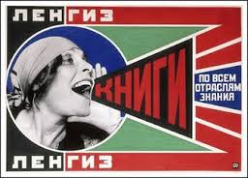**Rodtchenko:**

* Grafisch, affiche
* Combinatie foto en vlakken en tekst
* Boerin of arbeidster die oproept tot iets
* Veel gebruik van zwart en rood ( symbolische kleur)
* Constructivisme

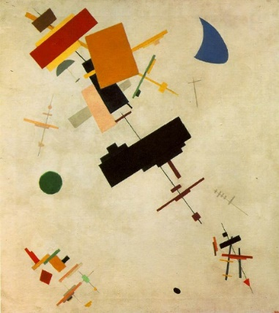**Suprematisme :**(1917)

* Kunst is autonoom
* Suprematie = oppermacht
* Kunst terugbrengen tot essentie
* Niet verwijzend naar voorwerp of idee
* Geometrische vormentaal
* De weergave van zowel voorwerpen als ideeën werd volkomen afgewezen.
* Reactie op constructivisme

Malevich wilde de kunstzinnige expressie laten bepalen door de beeldende middelen zelf. Compositie, vorm en kleur zag hij als zelfstandige elementen die niet meer verwijzen naar de zichtbare werkelijkheid. De rechte lijn was voor hem de meest essentiële vorm (suprematie) die de beheersing over de chaos symboliseerde. Het vierkant, opgebouwd uit vier rechte lijnen, zag hij als een vorm die niet in de natuur voorkomt en dus een menselijke, geconstrueerde vorm is.

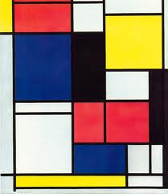**De Stijl (neoplasticisme):**Nederland (1917)

* Primaire kleuren, zwart-wit en grijs
* Horizontaal en verticaal (later ook diagonaal)
* Rechthoekige vormen
* Loodrecht kruisende lijnen
* Basisvormen, zowel tweedimensionaal als driedimensionaal
* Asymmetrische compositie

De Nederlanders Piet Mondriaan en Theo van Doesburg richtten in 1917 De Stijl op. Het eerste nummer van het tijdschrift 'De Stijl' verscheen in oktober 1917. De Stijl zette zich in voor een nieuwe kunst in een nieuwe, betere wereld. De gelijkwaardige samenwerking tussen schilders en architecten was daarbij een belangrijk doel. Zij werkten met een paar belangrijke uitgangspunten en streefden naar harmonie en evenwicht door het gebruik van eenvoudige beeld- en vormaspecten.

**Dada:**(1916-1923)

* Antikunst
* 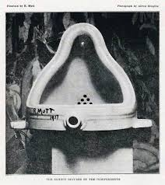Geen kunstvorm maar levensstijl, gewone gebruiksvoorwerpen werden al kunst tentoongesteld.
* Afvalproducten werden verwerk in kunstwerken
* Schoonheid en ordening zijn verledentijd
* Collage, fotomontage
* Samenvoegen van onderdelen
* Absurdisme

Het Dadaïsme was een korte, maar heftige kunststroming, die rond 1916 ontstond in Zürich. De dadaïsten vonden de toenmalige beeldende kunst in Europa maar niets, zij dreven de spot met de normen en waarden van die tijd. Normale, alledaagse, al dan niet bewerkte voorwerpen werden door hen tot kunstwerk verklaard ( o.a. door te ondertekenen). Men noemde ze readymades.

Kunstenaars experimenteerden in diverse technieken. In de schilderkunst werden de collage- en frottage-techniek op een andere manier gebruikt. Kurt Schwitters noemde het MERZ beelden. Het woord MERZ kwam uit een van zijn collages, en stond voor zijn idee van totaalkunst. De kunstwerken werden niet 'normaal' gevonden en geweigerd voor tentoonstellingen.

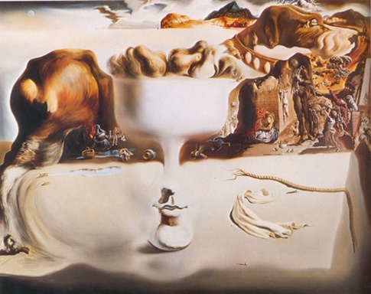**Surrealisme:**(1924)

* Absurde en onwerkelijke dingen
* Dromen en visioenen
* Figuratief
* Toeval
* Vervreemding
* Alledaagse werkelijkheid word veranderd
* Gedetailleerd geschilderd, schaduw en geheimzinnige lichtinval

**Abstract surrealisme (automatisme):**

Het automatisme (spontaan uiten van wat er in je gedachten opkomt) leidde tot een abstract surrealisme waarbij toeval het uitgangspunt was. Het toeval moest bepalen hoe absurde fantasieën in afbeeldingen of surrealistische teksten ontstaan.

**Figuratief surrealisme (droom)**

Het vastleggen van dromen leidde tot een figuratief surrealisme. Kenmerkend is het naast elkaar plaatsen van gewoonlijk niet combineerbare objecten, waardoor dingen of situaties uit hun normale verband gerukt worden.

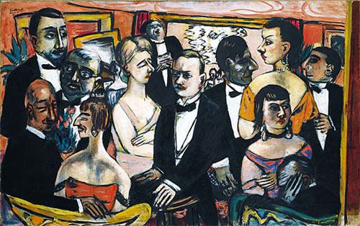**Nieuwe zakelijkheid**:  
(1920-1950)

* Terugkeer naar werkelijkheid
* Sombere kleuren
* Raadselachtige lichtval
* Sterke accentuering en details
* Objectieve weergave werkelijkheid

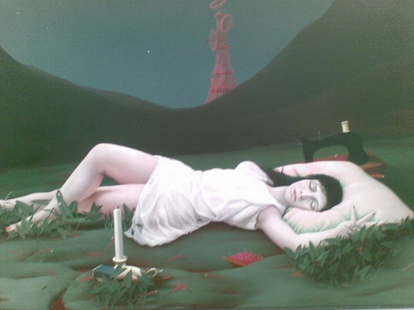**Magisch realisme:**   
(1920-1950)

* Techniek nadruk
* Fotografische weergave taferelen
* Geheimzinnige sfeer. Dromen en visioenen
* Vervreemding

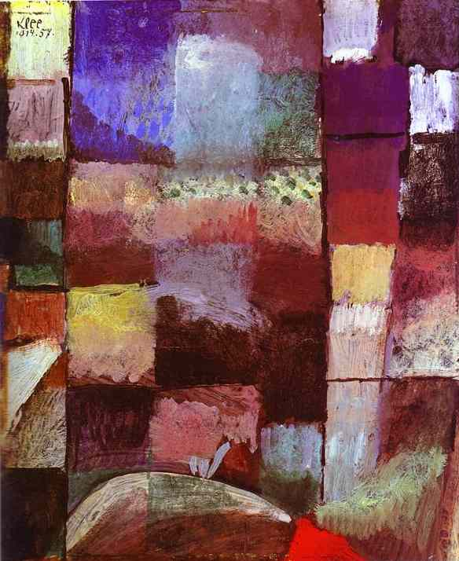**Bauhaus**:   
(1919-1933)

* Kleurentheorie van Itten
* School voor architectuur en toegepaste vormgeving
* Industrie en nijverheid samen
* Samensmelting van kunst, ambacht en techniek
* Gladde zakelijke vormgeving architectuur
* Invloeden constructivisme en de Stijl
* Form follows function
* Stopt door nazisme

Bouwkunst

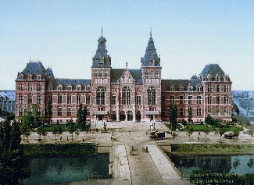**Neostijlen:**

* teruggrijpen op stijlen uit het verleden
* de keuze van een stijl werd afgestemd op de functie van het gebouw
* eclecticisme: vermenging van vroegere stijlen

**Industrialisatie:**

De Industriële revolutie bracht veel technische en maatschappelijke ontwikkelingen met zich mee. Al in 1769 vond de Engelsman James Watt de stoommachine uit. Hiermee kon ineens een heleboel werk gemechaniseerd worden, en er ontstonden grote fabrieken in de steden. Naast de fabrieken verrezen slechte, ongezonde arbeiderswoningen.

**Ingenieurskunst:**

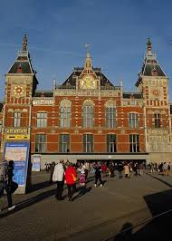Door de Industriële Revolutie kwamen er nieuwe opdrachtgevers. Naast kerken en stadhuizen moesten er nu ook fabrieken en spoorbruggen gebouwd worden. Omdat de nieuwe opdrachtgevers zich minder gebonden voelden aan de traditionele vormen, kon nu de basis worden gelegd voor een nieuwe bouwkunst. De architecten waren echter opgeleid in het bouwen in oude stijlen, en wisten nog niet goed raad met de nieuwe opdrachten, materialen en constructiemogelijkheden. De ingenieurs hadden echter leren rekenen en construeren met gietijzer, en later met staal. Via de ervaring die ze opgedaan hadden bij de bouw van bruggen, viaducten en perronoverkappingen, raakten ze betrokken bij de architectuur. Soms werkten ingenieurs en architecten samen. De architecten bepaalden dan de vormgeving en de ingenieurs namen het constructieve deel voor hun rekening.

* Onbevangen gebruik van nieuwe materialen en technieken

**Nieuwe bouwmaterialen:**

**IJzer** is tot in de eerste helft van de 19e eeuw een vrij schaars en duur materiaal geweest. Vooral gietijzer werd voor bouwconstructies gebruikt. Het duurdere smeedijzer werd gebruikt voor de bouw van bruggen, pakhuizen broeikassen. **Gietijzer** werd gemaakt in mallen. Het element dat men wilde gieten moest eerst in hout gemaakt worden, deze vorm drukte men in een mal

gevormd met zand. Daarna werd het gietijzer in de zandvorm gegoten, en ontstond de gewenste ijzeren vorm. Uitwendig heeft gietijzer een korrelige structuur omdat het in zand gevormd werd. Gietijzer werd gebruikt voor bruggen en kolommen. Vanaf 1860 wordt ook **smeedijzer** gebruikt. Het voordeel van smeedijzer is de hogere treksterkte, maar het heeft een lagere druksterkte dan gietijzer. Smeedijzer werd toegepast op plaatsen waar het in buiging belast werd, zoals bij kapconstructies en bruggen. Pas in 1880 werd het mogelijk **staal** te gebruiken. Dit gaf de mogelijkheid om gebouwen te construeren in vormen en afmetingen die voordien onmogelijk waren geweest. Staal kan grote krachten opnemen en maakt grote overspanningen mogelijk. Het eerst is dit te zien in de bruggenbouw, bij stations en fabrieken.

**gewapend beton** was in dit opzicht gemakkelijker, het is uiterlijk een massief, steenachtig materiaal. De techniek van het voorspannen van een wapening in beton heeft het mogelijk gemaakt bouwconstructies lichter uit te voeren en een slanker aanzien te geven. Beton ziet er van buiten als steen uit maar de verborgen wapening kan trekspanningen opnemen, het is buig- en trekvast.

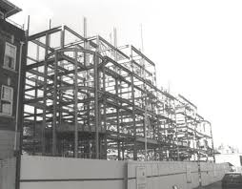**Skeletbouw:**

De ontwikkeling van skeletbouw Na skeletbouw in hout werd ook skeletbouw in gewapend beton mogelijk. Bij skeletbouw wordt het gewicht gedragen door een skelet van kolommen, balken en vloeren, de gevels en binnenmuren hebben geen dragende functie. Het skelet rust op funderingsbalken die meestal op heipalen staan. De binnenwanden zijn verplaatsbaar. Men spreekt bij skeletbouw van gordijngevels bij gevels die los van het skelet zijn aangebracht, en geen dragende functie hebben. Met gewapend beton werd hoogbouw mogelijk.

**Skeletbouw in de Verenigde Staten:**  
Staal werd toegepast bij skeletbouw voor fabriekshallen, kantoren en flatgebouwen. Voor de bouw van hoge kantoorgebouwen kon men in de tweede helft van de 19e eeuw de dragende muren vervangen door een volledig stalen skelet.

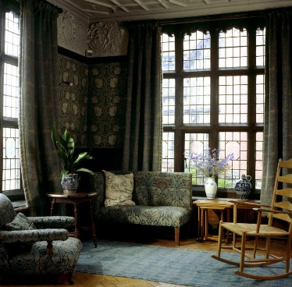**Arts and Crafts:**  
(1875-1900)

* Protest tegen de stijlloze fabrieksproducten
* Idealisering van middeleeuwse wereld van eenvoud, schoonheid en   
  ambachtelijkheid (gotische kathedraal)
* Vaak gestileerde vormen van motieven uit de natuur
* Heldere, natuurlijke kleuren
* Natuurlijke materialen
* Handmatig

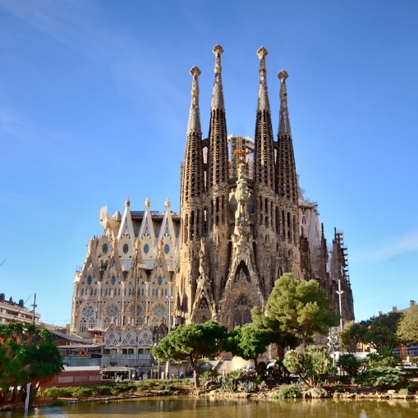**Jugendstil/Art nouveau:**(1890-1910)

* Van de natuur afgeleide organische versieringen
* Natuur als inspiratie bron
* Lijnvormig, slingerend en sierlijk
* Eenheid van architectuur, beeldhouwkunst, schilderkunst en   
  toegepaste kunst
* Golvende lijnen hebben symbolische betekenis: drukken vitaliteit en voortdurende beweging van de natuur uit
* Ambachtelijke technieken en traditionele materialen

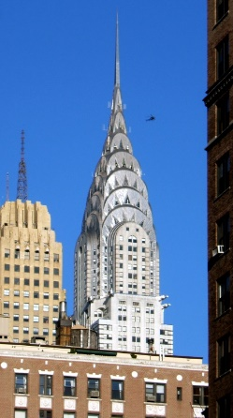**Art Deco:**(1910-1940)

* Opvolging van Jugendstil
* Veelal toegepaste kunst
* Geometrische vormen
* Ambacht en luxe materialen

Door het handwerk en de kostbare materialen waren de producten niet goedkoop, slechts bereikbaar voor de welgestelde elite. Daarom werd de Jugendstil na 1925 opgevolgd door de Art Decoratifs, een geometrische variant van de Jugendstil, die industrieel geproduceerd kon worden. Art Déco is een populaire design stijl tussen 1920 and 1930 (tussen de twee wereldoorlogen) Toen noemde men de stijl ook wel gewoon: modern.

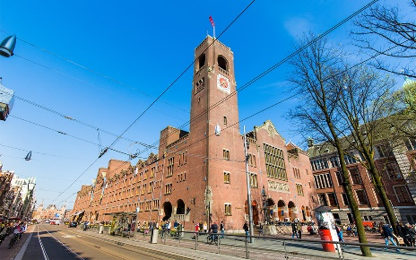**Rationalisme ( Functionalisme):**  
(1900-1939)

* Reactie op neo-stijlen
* Functioneel
* Regelmaat en eenheid
* Vaak metselwerk, aangevuld met natuursteen, ijzeren constructie-elementen en betonnen balken
* Versiering ondergeschikt aan geheel
* Totaalkunstwerk
* Berlage: wilde een gemeenschappelijke, niet- individuele bouwkunst, sociaal

Het rationalisme is een reactie op de neo-stijlen van eind 19e eeuw. Uitgangspunt voor de ontwerpen zijn de vanuit functionele invalshoek ontworpen plattegronden. Het materiaalgebruik bestaat uit metselwerk, aangevuld met natuursteen, ijzeren constructie-elementen en betonnen balken. De constructie is zichtbaar. Het dragend karakter van bijvoorbeeld muren en bogen wordt benadrukt. Regelmaat en eenheid worden belangrijk gevonden.

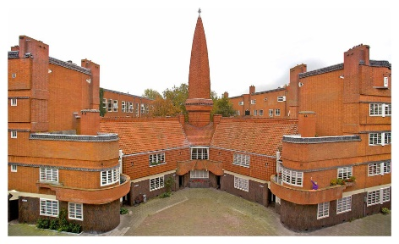**Expressionisme:**  
(1910-1940)

* Persoonlijke en expressieve uitstraling van architect
* Plastische vormgeving in baksteen en beton
* Totaalvisie op deel van de stad
* Gevel is belangrijkste
* Veel sociale woningbouw( paleizen voor arbeiders)
* Dynamisch, decoratief organisch

Rond de Eerste Wereldoorlog hebben sommige architecten zich hebben bevrijd van de neo-stijlen en ontstaat expressionistische architectuur. In navolging van de schilderkunst zocht men naar plastische en fantasierijke, geboetseerde vormen. De term Amsterdamse School wordt voor het eerst gebruikt in 1916. Amsterdamse School-architecten vatten architectuur op als kunstvorm. Ze gaan expressief te werk. Gevels worden decoratief bekleed met baksteen. Holle en bolle rondingen, verspringende delen en uitbundig gebruik van beeldhouwwerk zijn kenmerken van de Amsterdamse School.

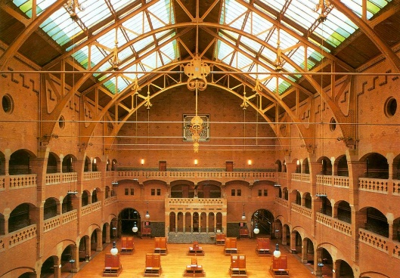**Beurs van Berlage:**  
(1903)

* stalen spanten, baksteenwanden
* gevel: Egyptische driehoek
* Eerlijk materiaalgebruik
* De versiering is ondergeschikt aan geheel
* Vormen zijn afgestemd op de functie
* Niet symmetrisch

Berlage was een voorstander van eerlijk materiaalgebruik. Je moet materiaal en constructies niet verstoppen achter een afwerking. In het interieur horen de wanden van schoon metselwerk te zijn. De grote stalen spanten in het beursgebouw zijn dan ook in het zicht gelaten.

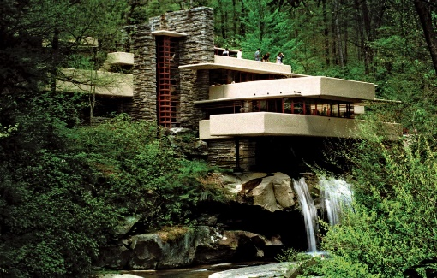**Functionalisme:**(1900-1930)

* Wisselwerking tussen natuur en gebouw
* Grote overstekende dakranden
* Gevoel van beschutting
* Grote openhaard=hart van huis
* Horizontale ramen, ononderbroken stukken glas
* Gebouw opgenomen in natuur

Een zakelijke vormgeving die de functionele elementen van gebouwen benadrukt staat centraal. Er wordt gebruik gemaakt van nieuwe materialen als gewapend beton en staal. Ook worden nieuwe bouwmethoden als montagebouw en standaardisatie toegepast. Het gebruik van overstekken en hoogbouw zijn kenmerkend voor deze stroming.

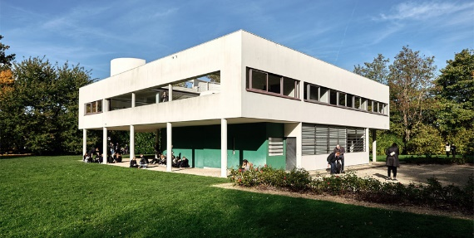**Le Corbusier:**

* Form follows function
* Zuiverheid van vorm en constructie
* Overbodige versieringen weggelaten
* Constructie zichtbaar aan buitenkant
* Streven naar sociale vooruitgang en betaalbare woningen; deels mislukt

Om de vernielingen na de oorlog aan te pakken ontwierp de Fransman Le Corbusier prefab elementen van gewapend beton. Door deze toe te passen als skeletbouw maakte hij een vrijere indeling van ruimten mogelijk. Pijlers dragen de vloer en het dak. De plattegrond is daardoor één vrije ruimte die naar de behoefte van de bewoner flexibel ingedeeld kan worden.

**Traditionalisme:**(1930-1955)

Niet alle architecten gingen zo radicaal en modern te werk. Sommigen bleven werken in de traditionele stijl. Ze gebruikten wel moderne constructies en materialen, maar verborgen die achter baksteen. Het werd ook wel Delftse school genoemd. Deze stroming wil de traditionele plattelandsarchitectuur behouden.

* het gebruik van baksteen en hellende daken
* Voorkeur voor symmetrie en hiërarchische opbouw
* Traditionele materialen als baksteen, hout en natuursteen
* schuine pannendaken
* ruimte voor versierende elementen

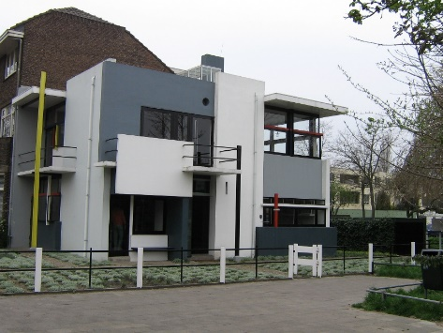**De Stijl:**  
(1917-1931)

* Verschillende vlakken snijden en overlappen elkaar
* Door verspringingen open karakter
* Grote raampartijen geven effect van openheid en gewichtloosheid
* Lijnelementen in primaire kleuren
* Inrichting flexibel
* Binnen en buiten doordringen elkaar

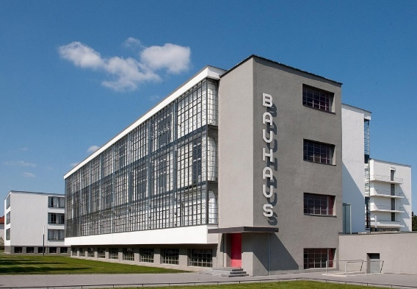**Bauhaus:**  
(1919-1933)

* Functionaliteit en eenvoud (gebouw moet voldoen aan de praktische eisen van de gebruikers)
* Gebruik vliesgevel
* Geometrisch
* Constructie zichtbaar
* Less is more; perfectie bij verhoudingen en materiaalgebruik
* Skeletbouw met staal en glas

In het Bauhaus keek men eerst naar de functie, dan bedacht men pas een vorm die het beste paste bij het doel van het gebruiksvoorwerp. Op deze manier rekening houden met de functie wordt functionalisme genoemd.